Q827 Scheda creata il 29 aprile 2022; Ultimo aggiornamento: 18 aprile 2026
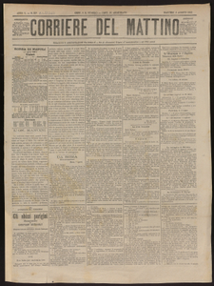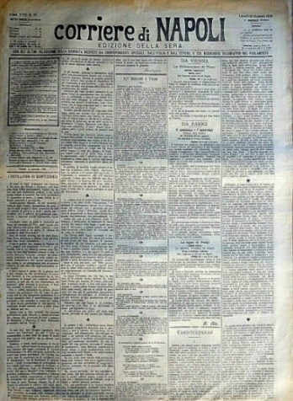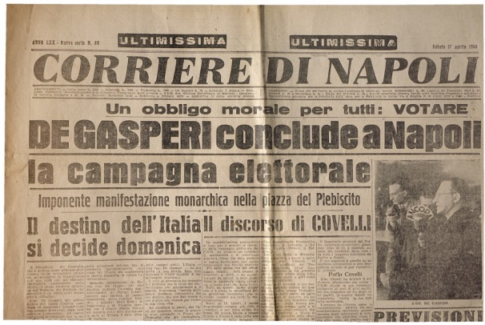

Descrizione storico-bibliografica
*Corriere del mattino : giornale quotidiano. - Anno 1, n. 1 (16 settembre 1865)-anno 1, n. 30 (ottobre 1865). - Napoli : Tipografia del Giornale di Napoli, 1865. – 1 volume ; 31 cm. ((Quotidiano. - NAP0771581

Le *male lingue : organo di una società anonima di maldicenti. - Napoli : Tip. F.lli De Angelis, 1868-1869. – 2 volumi ; 38 cm. ((Quotidiano. - Descrizione basata su: anno 1, n. 48 (2 agosto 1868). - LO10763255

Le *male lingue : organo quotidiano di una società di maldicenti. - Napoli : [s. n., 1873-1876]. – 3 volumi. ((Descrizione basata su: Anno 3, n. 1 (luglio 1875). - CFI0406778

*Corriere del mattino. - -anno 16, n. 362 (1 gennaio 1888). - Napoli : tip. G. De Angelis, 1876-1888. – 13 volumi ; 55 cm. ((Quotidiano. – Descrizione basata su: Anno 4, n. 248 (13 settembre 1876). - IEI0105641
Copia digitale: n. 217 (8 agosto 1882); n. 362 (1 gennaio 1888)

*Corriere di Napoli. - Anno 16, n. 1 (2 gennaio 1888)-anno 32 (16 febbraio 1903). - Napoli : Tip. del Corriere di Napoli, 1888-1903. – 16 volumi ; 47x41 cm. ((Quotidiano. - NAP0199277
Dal 17 febbraio 1903 a dicembre 1911 si fonde con Il mattino e ha il titolo: Il *mattino, Corriere di Napoli [Q830 ]
Copia digitale 1889

*Corriere di Napoli : giornale della sera. - Anno 33, n. 1 (16/17 dicembre 1911)-anno 65 (2 ottobre 1943). - Napoli : [s.n.], 1911-1943. – 33 volumi : ill. ; 60 cm. ((Quotidiano. – Negli anni venti esce in varie edizioni. - NAP0186783; NAP0290657; NAP0290659; NAP0290662;
Dal 3 ottobre 1943 ad aprile 1947 è assorbito da: *Risorgimento [Q657]
Copia digitale 65,n.21-50(1943) a: https://dl.bnnonline.it/handle/20.500.12113/4774

*Corriere di Napoli. - Maggio 1947-anno 98, n. 228 (31 ottobre 1976). - Napoli : Tip del giornale, 1947-1976. – 30 volumi. ((Quotidiano. - CFI0509152
Continuazione parziale di: *Risorgimento [Q657]

*Corriere di Napoli. - Edizione della sera. - Napoli : [s.n., 1940-1943]. – 4 volumi : 59 cm. ((Quotidiano. - Descrizione basata su: Anno 65, n. 216 (9 settembre 1943). - NAP0290666
*Corriere di Napoli. - Ultimissima. - Napoli : [s.n., 1948-1969] – volumi ; 59 cm. ((Quotidiano. - Descrizione basata su: Anno 70, n. 97 (27 aprile 1948). - NAP0290668
*Corriere di Napoli. - Ultimissima della sera. - Napoli : [s. n., 1950-1957]. – 8 volumi ; 59 cm. ((Quotidiano. - Descrizione basata su: n. 1 (gennaio 1950). - TO00182241
*Corriere di Napoli, della sera. - Napoli : [s. n., 1958-1976]. – 19 volumi. ((Quotidiano. - Descrizione basata su: anno 80, n. 1 (gennaio 1958). - CFI0374558

*Corriere di Napoli : quotidiano della sera. - Anno 1, n. 1 (maggio 1980)-anno 105 (1986). - Napoli : EDIME Il mattino, 1980-1986. – 7 volumi ; 44 cm. - CFI0436136

*Corriere di Napoli. - Napoli : EDI.ME, 1994-2008. - volumi : ill. ; 28 cm. ((Mensile; dal 1994 settimanale. - Il formato varia dal 1994. - Descrizione basata su: 1994. - CFI0419591

Soggetto: Napoli – 1865-2008

Informazioni storico-bibliografiche
All'indomani della liberazione di Napoli il Comando alleato pose sotto il proprio controllo l'informazione. Per la loro connivenza col regime fascista il «Corriere di Napoli», il «Roma» e «Il Mattino» furono chiusi. Al loro posto fu fondato «Il Risorgimento». I proprietari rimasero gli stessi dei giornali precedenti: il Banco di Napoli e l'armatore Achille Lauro. La proprietà fu divisa in parti uguali. https://it.wikipedia.org/wiki/Il_Risorgimento_(Napoli)

